ZAS informatiebrochure   
voor studenten

Dienst PAZA 9E Campus ZAS Middelheim

Je komt binnenkort op stage bij ZAS – Ziekenhuis aan de Stroom. Welkom! We geven je in deze brochure graag wat meer informatie over de afdeling waar je stage zal doen. Daarnaast geven we je ook praktische info en richtlijnen voor tijdens je stage. Veel succes!

*Beste student,*

*Van harte welkom op de PAZA van het ZAS Middelheimziekenhuis! De komende weken zullen we alles in het werk stellen om je stage op deze dienst te laten uitgroeien tot een unieke ervaring.*

*In deze welkom brochure vind je alle informatie om je voor te bereiden op je stage op de PAZA. Tijdens de stage word je gekoppeld aan één van de mentoren en/of verpleegkundige die je dagelijks zullen evalueren en bijsturen. Beschouw opbouwende feedback steeds als iets positief, zodat je deze stage tot een goed einde kan brengen. Hier op de PAZA leren we al doende. Wie niets doet, kan niets mis doen maar zal zeker niets leren.*

*Het PAZA – team staat open voor al je vragen en eventuele problemen*

*We wensen je alvast veel succes!*

# Informatie over jouw stage – afdeling

## Algemene informatie

### Inleiding

***PAZA*** *staat voor* ***P****ost* ***A****nesthesie* ***Z****orgen* ***A****fdeling. Na de ingreep wordt de postoperatieve patiënt rechtstreeks van de operatiezaal naar de PAZA vervoerd.*

*De PAZA bevordert de doorstroom in heel het operatief proces en komt de kwaliteit van de postoperatieve zorg ten goede.*

*Op de PAZA wordt zorg geleverd door een anesthesioloog aan postoperatieve patiënten die tot 24.00u na de operatie intensieve en/of behandeling nodig hebben. De zorg is gericht op het stabiliseren van de vitale functies. De intensieve zorgen afdeling is meer gericht op de zorg van de patiënt langer dan 24u. Postoperatieve patiënten hebben dit doorgaans niet nodig. Door de aanwezigheid van een PAZA in een ziekenhuis hoeven er veel minder operaties afgezegd te worden vanwege het niet beschikbaar zijn van intensieve bedden. De PAZA ontlast ook de verpleegafdelingen, omdat patiënten die intensieve zorgen nodig hebben, deze ook echt krijgen en niet na een korte hersteltijd doorgestuurd worden naar de afdeling.*

*De PAZA is in het weekend open via een wachtsysteem voor spoedoperaties.*

*De anesthesist is steeds 24u verantwoordelijk voor de postoperatieve patiënt en beslist welke postoperatieve patiënten naar de PAZA gaan en welke naar de intensieve zorgen afdeling (afhankelijk van de ASA – score ). De anesthesist is de eindverantwoordelijke op de PAZA. Zijn er interne problemen of chirurgische complicaties valt dit gewoonlijk buiten het expertisegebied van de anesthesist. In dat geval wordt de chirurg of een andere specialist geconsulteerd en wordt de patiënt mogelijk overgeplaatst naar de intensieve zorgen afdeling.*

*De anesthesist is steeds overdag beschikbaar. ’s Avonds, ’s nachts en in het weekend is er een anesthesist ( 23980 ) en een assistent anesthesist ( 23948 ) van wacht die slapen in het ziekenhuis*.

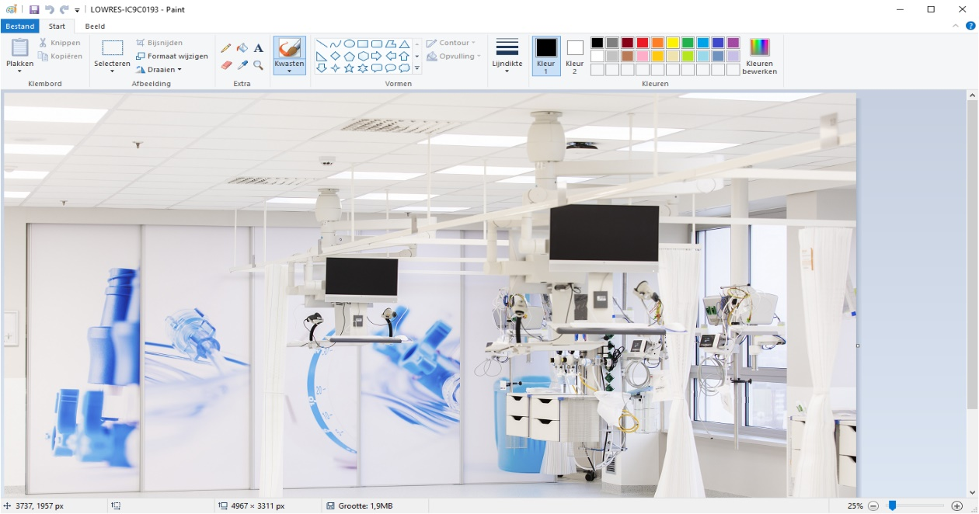

### Werkgebieden van de PAZA

*De PAZA heeft 3 werkingsgebieden:*

*De student zal tijdens de stage leren inzicht te krijgen in de 3 werkingsgebieden van de PAZA:*

* *De holding*
* *De PAZA*
* *Extra muros*

***Holding = preoperatieve ruimte***

*Op de* ***Holding*** *staat de PAZA verpleegkundige in voor de preoperatieve zorgen van de chirurgische patiënt. De preoperatieve patiënt wordt in deze wachtruimte voorbereid op de ingreep. Aan de hand van een checklist voor veilige heelkunde wordt er controle gedaan op: identificatie, het nuchter zijn, de plaats van de ingreep, bijzonderheden enz… eventueel wordt er in opdracht van de anesthesist een waakinfuus geplaatst.*

***De student op de holding***

*De student zal de eerste week van de stage 1 à 2 dagen gekoppeld worden met de verpleegkundige van de Holding. Van de student wordt verwacht dat die onder toezicht na 2 dagen zelfstandig de preoperatieve patiënt kan voorbereiden in de Holding.*

***PAZA***

*Op de PAZA wordt zorg geleverd aan postoperatieve patiënten die tot 24u na de operatie intensieve en/of behandeling nodig hebben. De zorg is gericht op het stabiliseren van de vitale functies.*

***Taken van de dag verantwoordelijke***

*De dag verantwoordelijke coördineert de patiëntentoewijzing op de PAZA en zorgt voor een vlotte doorstroming van opname en ontslag van patiënten. Bij “problemen” is de dag verantwoordelijke het aanspreekpunt op de PAZA.*

***Patiëntentoewijzing***

*Het toegewezen aantal patiënten is 3 tot 4 patiënten per verpleegkundige. Afhankelijk van de hemodynamische toestand van de patiënt kunnen er zo nodig maximum 3 patiënten de nacht doorbrengen op de 24u – PAZA en dit van maandag tot en met zaterdagochtend. De patiënt moet op zaterdag voor 11.00u naar de kamer. Urgenties worden eveneens tijdens de nacht opgenomen op de PAZA. Wanneer de 24u – PAZA overbelast is neemt de afdeling de meest stabiele patiënt over.*

## Contactpersonen

|  |  |  |
| --- | --- | --- |
| *Zorgmanager operatiekwartier* | * *Sofie Dierickxsens* | *23946* |
| *Afdelingshoofd* | * *Peter De Gang* | *23604* |
| *Adjunct afdelingshoofd* | * *Iris Deweerdt* | *24036* |
| *Mentoren* | * *Iris Deweerdt,* * *Medina Aliskovic,* * *Hanane El Kebdani,* * *Katrien Van de Weyer* |  |
| *Specialisme* | *Anesthesie* |  |
| *Medisch diensthoofd* |  | *23993* |
| *Medisch coördinator* | * *Dr. Stephanie Cromheecke* | *22232* |
| *Anesthesie verantwoordelijke* | * *Dr. Velghe* * *Dr. Fonteyne* | *22037*  *22573* |
| *PAZA dag verantwoordelijke* |  | *23965* |
| *Extra muros verpleegkundige* |  | *22155* |
| *Extra muros verantwoordelijke* |  |  |
| *Anesthesie* | * *Dr. Stephanie Cromheecke* | *22232* |
| *Beddencapaciteit PAZA* | *16 bed plaatsen*  *3 bed plaatsen voor nacht-PAZA-patiënten* |  |
| *Specifieke kamers* | *2 isolatiebox voor bronisoloatie en omgekeerde isolatie* |  |

## Dagindeling

### Shiften

*Vermeld hier start- en eind uur van een vroege shift, dagshift, late shift, nachtshift*

### Verloop van een shift

*Verpleegkundige dagindeling*

|  |  |
| --- | --- |
| *V31\** | *07.00u – 15.00u = dagverantwoordelijke vroege dienst* |
| *V31* | *07.00u – 15.00u* |
| ***V31*** | ***07.00u – 15.00u (extra muros)*** |
| *V31* | *07.00u – 15.00u ( holding)* |
| *D8* | *09.00u – 17.00u* |
| *D24* | *10.00u – 18.00u* |
| *D188* | *11.00u – 19.00u (buffer voor PAZA – Holding – EM)* |
| ***D188*** | ***11.00u – 19.00u (extra muros)*** |
| *A21\** | *13.00u – 21.00u = dagverantwoordelijke late dienst* |
| *A21* | *13.00u – 21.00u* |
| *A21* | *13.00u – 21.00u* |
| *N23* | *20.45u – 07.15u* |
| *WU13* | *Wacht van 07.00u tot en met 20.00u* |
| *WU11* | *Wacht van 07.00u tot en met 07.00u* |
| *WU24* | *Wacht van 07.00u tot 07.00u* |

## Wat doet onze afdeling

*De verpleegkundige werkt samen:*

* *Met de verantwoordelijke anesthesist in opleiding (assistent) + supervisie*
* *Met het operatiekwartier: verpleegkundigen, zorgkundigen, chirurgen*
* *Met de afdeling radiologie (voor RX – opnames aan bed)*
* *Met CT scan*
* *Met de kinesist*
* *Etc.*

*De PAZA is een “doorstroming” voor patiënten van alle hospitalisatiediensten, dagziekenhuis, spoedgevallen en intensieve zorg. Goede afspraken en een vlotte open communicatie geven een goede samenwerking.*

### Belangrijke weetjes

#### Plannen van de zorg

*Tijdens het plannen van de zorg worden prioriteiten gesteld betreffende verpleegkundige interventies. De keuze van interventie en prioriteitstelling wordt steeds beargumenteerd en geeft proactieve ondersteuning ten behoeve van het medisch beleid aan de hand van acute en/of levensbedreigende gezondheidsproblemen.*

*Hierbij wordt rekening gehouden met:*

* *Onverwachte situaties en wisselende werkdruk*
* *Specifieke instructies van de medische specialist*
* *Mate van communicatie*
* *Multicultureel / taal ( taalbarrière )*
* *De verzorgers en / of naasten*
* *Leeftijd*

#### Uitvoeren van de zorg

* *de vitale functies van de pre- en postoperatieve patiënt worden bewaakt op verantwoorde en doeltreffende wijze*
* *de zorg aan de pre – en postoperatieve patiënt wordt verleend op een verantwoorde en doeltreffende wijze*
* *er wordt tijdens de zorg op basis van de geobserveerde signalen continu maatregelen genomen om gezondheidsbedreigingen te voorkomen of te beperken. Indien de gezondheidstoestand acuut in gedrang komt treed de PAZA verpleegkundige acuut handelend op (Basic Life Support en opstarten Advanced Life Support).*

### Sociale media en GSM gebruik

*Telefoon, e-mail, internet en GSM kunnen enkel gebruikt worden voor strikt professionele doeleinden. Je GSM blijft tijdens de stage in je kastje. Je bent steeds bereikbaar via het afdelingshoofd (23604) of rechtstreeks op het dienstnummer (23965)*

*Tevens wordt er verwacht om discreet om te gaan met informatie op sociale media, de privacy van de patiënt steeds te respecteren en op een respectvolle wijze te communiceren over de organisatie.*

### NPS

*Binnen het ziekenhuis volgen we de klantentevredenheid op volgens NPS (Net Promotor Score). We streven ernaar dat onze patiënten onze ambassadeurs zijn.*

*Een belangrijke aspect in dit proces is de omgang tussen de patiënt en medewerkers.*

*Belangrijke aandachtspunten:*

* *Aanspreken van patiënten met je voornaam en functie. Bv Goeiedag ik ben … de verpleegkundige die vandaag voor je gaat zorgen.*
* *Een goeiedag zeggen kan el een wereld van verschil maken*

*Een aangename omgangsvorm met de collega’s straalt af naar de patiënt. Jij kan hier zeker in bijdragen. Je aandacht gaat volledig naar de patiënt en het chirurgisch team.*

### Wat bij ziekte?

*Indien je ziek bent, meld je dit persoonlijk en rechtstreeks* ***aan de leidinggevenden****: het afdelingshoofd (23604 = 03/280 36 04) of het adjunct afdelingshoofd (24036 = 03/280 40 36) als de leidinggevenden niet aanwezig zijn verwittig je de dag verantwoordelijke van de PAZA (23965 = 03/280 39 65). Je doet opgave van je volledige identiteit en de vermoedelijk duur van de afwezigheid. Als de vermoedelijke duur van de afwezigheid nog niet gekend is (als je nog naar de huisarts dient te gaan), neem je terug persoonlijk contact op met je afdelingshoofd of adjunct afdelingshoofd of de dag verantwoordelijke indien je een arts geraadpleegd hebt.*

*De dag voor je je stage mag hervatten neem je persoonlijk contact op met de afdeling of je al dan niet de stage hervat.*

### Aan de slag op de PAZA

#### Aankoppelen van de patiënt aan de monitor (ABC…)

*Je koppelt samen met de mentor de patiënt aan de monitor:*

* *Saturatiemeter (langs boven aankoppelen)*
* *ECG-kabels ( langs boven aankoppelen*
* *Bloeddrukmeter (langs boven aankoppelen)*
* *Zo nodig arteriële en/of CVD*

*Ondertussen luister je naar de ISBAR overdracht van OK naar de PAZA*

*De identificatie van de patiënt wordt gecontroleerd op:*

* *Voornaam, naam en geboortedatum*
* *Het identificatiepolsbandje*
* *In HIX*

*Je geeft volgens staand order of voorschrift van de arts zuurstof aan de patiënt via:*

* *Een neussonde / neusbril 2 à 3L O2 (NS)*
* *Neusbril 2 à 3L O2 (nacht-PAZA)*
* *Non-rebreathing 10 à 15L O2, masker*
* *ETT of larynx masker 5L O2*

*Naarmate de opname vordert en afhankelijk van de pathologie en toestand van de postoperatieve patiënt bouw je de zuurstof af.*

#### Observatie en notitie

* ***Parameters***

*De parameters (SAT, AH-ritme, hartritme, BD, zo nodig arteriële en CVD, pijn-score, PONV-score) van de patiënt worden ongeveer om de 15 minuten in HIX gevalideerd. Bij afwijkende waarden wordt de assistent anesthesist op de PAZA of de verantwoordelijke anesthesist verwittigd. Je volgt samen met de mentor de gegeven instructies op.*

* ***Temperatuur***
* *Hypothermie / onderkoeling t° < 35,7°C*
* *De lichaamstemperatuur is zo ver gedaald dat de normale stofwisseling van de patiënt in gevaar kan komen. Bij deze lichaamstemperatuur zal de patiënt met een forced-air verwarmingsdeken opgewarmd (Bair Hugger) worden aan een t° van 43°C. De t° wordt tijdens het opwarmen van de patiënt ± om de 30’ gecontroleerd. De patiënt mag de PAZA verlaten bij een temperatuur van ±36°C.*
* *Normale lichaamstemperatuur*
* *Een normale lichaamstemperatuur is tussen de 36°C en 37°C*
* *Hyperthermie / verhoging*
* *Toestand van het lichaam waarbij er een ongecontroleerde stijging van de t° plaatsvindt door een verstoring van de balans tussen warmteproductie en warmteverlies. De lichaamstemperatuur stijgt zonder een verhoogde instelling van de inwendige thermostaat. Dit onderscheidt hyperthermie van koorts.*
* *Hyperthermie kan snel levensbedreigend worden indien er niet adequaat ingegrepen wordt.*
* *Bij een t° tussen de 37°C en 38,5°C wordt er gesproken van ‘verhoging’.*
* *Koorts / febris / pyrexie*
* *Koorts is een reactie van het lichaam op een infectie met micro-organismen. Koorts helpt de infectie die in het lichaam zit te bestrijden.*
* *Is een stijging van de lichaamstemperatuur boven de 38,3°C.*
* *Boven de 42°C is hyperpyrexie*
* *Hemoculturen / bloedkweken*
* *Afname van bloed om via bloedkweek een bacteriemie op te sporen met als doel het stellen van een snellere en juistere diagnose van een infectie. Infecties die buiten de bloedbaan gelegen zijn kunnen verantwoordelijk zijn voor de bacteriemie, zoals: urineweginfecties, galweginfecties, weke weefsels, infecties van de huid, pneumonie,…*
* *Bloedafname*
* *Standaard minimum 2 en maximum 3 paar hemoculturen.*
* *Steeds bloedafname op 2 verschillende plaatsen! Indien katheter aanwezig mogen niet alle bloedafnames via één katheter worden afgenomen. Minstens één bloedafname dient te gebeuren via een veneuze punctie.*
* *Het is belangrijk voldoende volume af te nemen, 20ml tot 30ml voor een volwassene, binnen een korte tijdspanne.*
* *Geen bloedafname via een katheter waarlangs antibiotica wordt gegeven. Indien de patiënt antibiotica krijgt, neem je de hemoculturen net voor de volgende toediening.*
* *Voor verdere informatie zie procedure ‘instructies voor staalafname microbiologie’ via het kwaliteitsportaal.*
* ***Infuustherapie***

*De inloopsnelheid (ml/u) van het waakinfuus is steeds terug te vinden via de toedieningsregistratie in HIX. Op de PAZA kijken we meestal naar het lichaamsgewicht van de patiënt. Weegt de patiënt 60kg dan is de inloopsnelheid van het infuus 60ml/u. Afhankelijk van de patiënt zijn hemodynamische toestand en de antecedenten wordt afgeweken van deze standaard. Via de vochtbalans in HIX kan je de vochthuishouding van de patiënt opvolgen. Je houdt rekening met de vochtbalans en de pathologie van de patiënt en anticipeert zo nodig.*

* ***Medicatietoediening***

*IM, IV, SC, SL, PO, TD*

* ***Verband***

*De verbanden worden om de 30’ gecontroleerd op een eventuele bloeding en/of zwelling. Het uitzicht van de wonde wordt in HIX genoteerd.*

* ***Blaassonde***

*Bij elke postoperatieve patiënt wordt de aanwezigheid van een blaassonde nagekeken. Bij de aanwezigheid van een blaassonde wordt de diurese van de patiënt nauw opgevolgd. Het urinedebiet dient groter of gelijk te zijn aan een 0.5ml/kg/u te. De diurese parameter wordt om de 30 min in HIX genoteerd. Bij een verminderde diurese wordt de assistent en/of anesthesist verwittigd.*

*Bij afwezigheid van een blaassonde observeer je de blaasfunctie van de patiënt op een eventuele globus. Heeft de patiënt een plasdrang en is mictie niet mogelijk kijk je de inhoud van de blaas na via de bladderscan. Na toestemming van de anesthesist sondeer je de patiënt samen met de mentor.*

* ***Maagsonde***

*Het debiet van de evacuerende maagsonde wordt om de 30 min gecontroleerd en genoteerd in HIX. De maagsonde wordt enkel in opdracht van de chirurg/anesthesist verwijderd bij het verlaten van de PAZA.*

* ***PONV***

*De misselijkheidsgraad of PONV score van de patiënt wordt om de 15’ bevraagd en genoteerd.*

* ***Pijnbeleid***

*Om de 15 min wordt de pijn van de patiënt bevraagd via de verbale numerieke score. Er wordt een cijfer van 0 tot 10 en genoteerd in HIX. Afhankelijk van de pijnscore wordt het pijnbeleid van de PAZA toegepast of het individueel pijnmedicatievoorschrift van de anesthesist dat terug te vinden is via de toedieningsregistratie.*

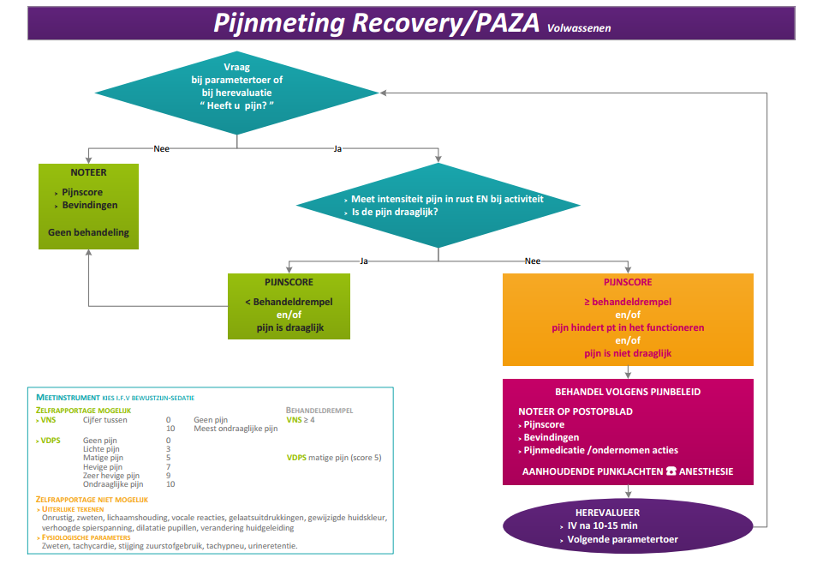

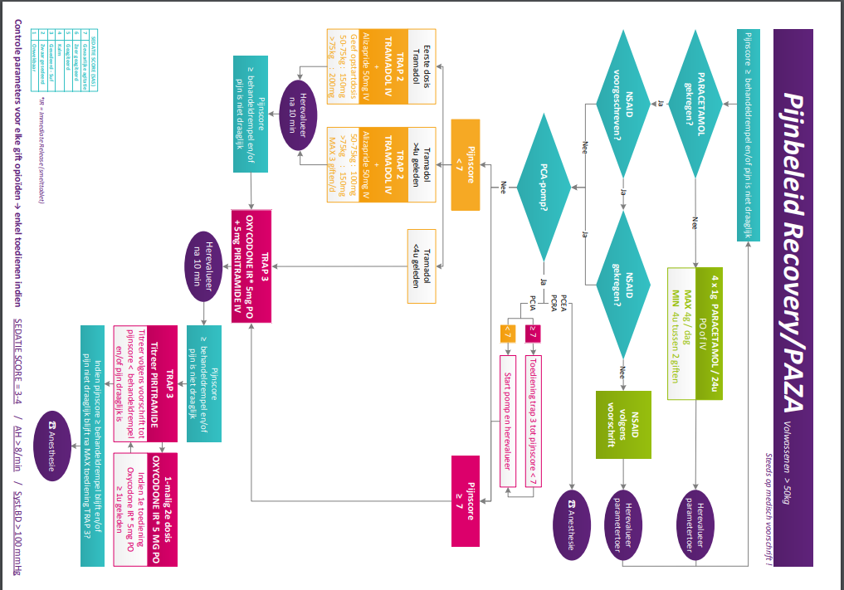

* ***Mobiliteit***

*Bij aankomst van de patiënt op de PAZA wordt de mobiliteit geobserveerd en genoteerd in HIX. De mobiliteit dient ongeveer om de 30’ geobserveerd en genoteerd te worden. Indien de patiënt nog niet voldoende wakker is, noteer je bij de motoriek in HIX dat hij/zij nog slaapt. Zo kan je een duidelijke evolutie zien en eventuele complicaties tijdig opmerken.*

* ***Vasculaire pulls / capillaire refill***

*Bij alle orthopedische ingrepen wordt de doorbloeding (capillaire refill) van de handen en/of voeten geobserveerd en genoteerd via controle wonde in HIX.*

*De capillaire refill van de voeten wordt ook bij alle drukverbanden in de lies gecontroleerd en genoteerd. De doorbloeding wordt bij aankomst en vervolgens om de 45’ gecontroleerd.*

*De doorbloeding (vasculaire pulls) van de voeten/benen wordt bij PTA-ingrepen gecontroleerd met de Doppler. Dit wordt genoteerd bij de wondcontrole en via een event in HIX.*

* ***Opvolging post partum***

*Bij aankomst van een sectio-ingreep op de PAZA wordt de uterus geobserveerd en gecontroleerd. Het resterende bloed dat in de baarmoeder aanwezig is dient om de 15’ minuten uit de uterus geduwd te worden. De baarmoeder dient zich onder de navel van de patiënt te bevinden. De tonus van de uterus moet hard zijn en er mag niet te veel bloedverlies zijn. Bij veel bloedverlies en/of soepele uterus wordt de anesthesist en de gynaecoloog verwittigd. De observatie van de uterus wordt steeds in HIX genoteerd.*

* ***Hygiënische zorgen***

*’s Morgens wordt bij de nachtpaza-pt een totaalzorg uitgevoerd. De patiënt wordt met vochtige wegwerpwashandjes gewassen en het bed wordt steeds verschoond. Dit wordt in HIX genoteerd. Indien mogelijk wordt de patiënt ook ontlijnd van overbodige katheters en infusen.*

### Administratie

*De verantwoordelijke verpleegkundige van de patiënt neemt de patiënt op in HIX via de bedside computer. Tijdens de installatie van de patiënt wordt de identificatie gecontroleerd via de OPN-scancode. Deze code staat op het polsbandje, die je scant in de monitor. Verlies de patiënt niet uit het oog tijdens het invoeren van alle gegevens in de computer!*

### Nazorg en opvolging

*De PAZA verpleegkundige brieft de patiënt via ISBAR methode van de PAZA naar de afdeling.*

### Ontslag

*De patiënt kan ontslagen worden:*

* *als de patiënt een ALDRETE score van 6 of 8 heeft behaald bij een algemene anesthesie. In HIX geeft dit een eindscore PAR 6/PAR 8/PAR 10.*
* *als de patiënt een ALDRETE score van 8 of 10 heeft behaald bij een locoregionale anesthesie. In HIX geeft dit een eindscore PAR 8/PAR 9/PAR 10*
* *als de patiënt voldoet aan de ontslagcriteria van de PAZA-checklist in HIX*
* *mits goedkeuring van de anesthesist. Wanneer de ALDRETE-score en de ontslagcriteria in HIX zijn ingevuld wordt een anesthesist aangesproken om de patiënt een laatste keer te beoordelen. De goedkeuring van de anesthesist wordt via ‘event ontslag’ in de HIX genoteerd.*

*De patiënt wordt ontslag klaar gemaakt door de verpleegkundige. De afdeling wordt gebeld. Je vermeldt steeds telefonisch je naam, de afdeling, de naam en voornaam, geboortedatum en de bed plaats van de patiënt. Deze telefonische oproep noteer je in HIX via ‘ctrl t’ en je vult het tijdstip in.*

*Bij ontslag naar de zaalafdeling is:*

* *de patiënt respiratoir (eventueel met support van zuurstof), hemodynamisch en neurologisch ‘stabiel’. Denk aan het ABC ...*
* *de pijn van de patiënt dragelijk (VNS tussen 0 en 3).*
* *de patiënt is niet misselijk (PONV 0).*
* *is het verband droog en proper.*
* *is de t° ±36°C.*
* *is de narcotische analgetica langer dan 30 min.*
* *zijn de eventuele resultaten van labo, RX, ECG bekend. De resultaten zijn ook nagekeken door de anesthesist.*

***In samenspraak met de anesthesist wordt zo nodig de patiënt ontlijnd. De BS, MS, DVC (positieve druk), arteriële, en het infuus worden verwijderd.*** *De patiënt wordt afgekoppeld van de monitor en de bedrading wordt ontsmet met een Clinelldoekje. De afgekoppelde patiënt blijft op de bedplaats van de PAZA gepositioneerd totdat de verpleegkundige van de afdeling de patiënt komt ophalen. Bij plaatsgebrek kan de patiënt verplaatst worden naar een ontslagbed op de PAZA. Dit doe je in HIX via de knop ‘verplaatsen => Recovery’.*

### Pathologie en behandelingen

#### Pathologie

* *Alle chirurgische specialismen*
* *Alle vormen van post – anesthesie observatie*
* *Interventionele radiologie*
* *Interventionele cardiologie*

#### Zorgcategorieën en aandachtspunten

**ASA** classificatie

*De ASA classificatie wordt algemeen aanvaard om het anesthesierisico in te schatten. Het wordt gebruikt als leidraad om te bepalen welke bijkomende preoperatieve onderzoeken wenselijk zijn. De ASA classificatie scoort preoperatief de gezondheidstoestand van de patiënt:*

|  |  |
| --- | --- |
|  | ***ASA classificatie*** |
| *ASA 1* | *Een gezonde patiënt zonder langdurig medicatiegebruik* |
| *ASA 2* | *Een patiënt met een lichte aandoening, waarvoor eventueel medicatie moet genomen worden. De aandoening heeft echter geen invloed op het dagelijkse leven ( bv behandelde hypertensie, ..)* |
| *ASA 3* | *Een patiënt met een ernstige aandoening waarvoor medicatie wordt genomen. De aandoening heeft een lichte beperking op de dagelijkse activiteiten. (bv behandelde diabetes mellitus, astma, ….)* |
| *ASA 4* | *Een patiënt met een ernstige aandoening waarvoor medicatie wordt genomen en die een ernstige beperking inhoudt van het dagelijkse leven (bv dialyse patiënt, …)* |
| *ASA 5* | *Zeer ernstige patiënt waarvan verwacht wordt dat het overlijden met of zonder operatie zal volgen binnen de 24u.* |
| *E* | *Dringende ingreep* |

*Bron: UZ Leuven prof. Dr. Erik Vandermeulen.*

### Verblijfsduur van de patiënt op de PAZA

*Bij de verblijfsduur van de patiënt op de PAZA wordt een duidelijk onderscheid gemaakt tussen patiënten die wel of niet overnachten op de PAZA. De verblijfsduur van de patiënt is afhankelijk van de toestand van de patiënt. Een patiënt wordt als ‘overnachter’ beschouwd wanneer die de nacht moet doorbrengen op de PAZA en waarbij de ochtendverzorging door de PAZA verpleegkundigen wordt uitgevoerd.*

#### Nachtpaza – patiënt

**Factoren die de indicatie van een nacht-paza- patiënt kunnen beïnvloeden:**

* *ASA-score*
* *chirurgische discipline*
* *respiratoire, hemodynamische en neurologische toestand van de patiënt.*
* *leeftijd van de patiënt.*
* *duur van de ingreep*
* *cardiaal belaste patiënten*
* *het tijdstip waarop een ingreep doorgaat (organisatorische reden)*
* *heringreep*

*Bron: C. Vandergucht (2012) Masterproef, Universiteit Gent*

***Het ontslag van de nacht PAZA patiënt wordt bepaald door de ALDRETE score en de ontslagcriteria van de PAZA.***

*Indien de nachtpaza-patiënt na 24u de ALDRETE score niet behaalt, zal de patiënt getransfereerd worden naar de intensieve zorgen afdeling Inzo 1 of Inzo 2 of de medium care (8D).*

#### Niet nachtpaza-patiënt

*De verblijfsduur van de patiënt wordt bepaald door de ALDRETE score en de ontslagcriteria van de PAZA. De verblijfsduur van de patiënt is afhankelijk van de chirurgische discipline (ingreep en hoeveelheid bloedverlies), de anesthesietechniek (algemene anesthesie, lokale anesthesie, MAC), ASA classificatie en de pre- en postoperatieve toestand van de patiënt.*

### Chirurgische ingrepen

*Deze lijst is niet limitatief*

***Mineure ingrepen (verkorte ligduur)***

|  |  |
| --- | --- |
| ***Algemene heelkunde*** | * *Halsklierbiopsie* * *Liesbreuk* * *Sluiten dubbelloopstoma/ileostomie* * *Liesklierbiopsie* * *Laparoscopische appendectomie* * *Laparoscopische cholecystectomie* |
| ***Gynaecologische ingrepen*** | * *Sectio (afhankelijk van lokale anesthesie)*   *Observaties worden in HIX via ‘event’ 🡪 fundushoogte genoteerd:*   * *Uterus wordt om de 15’ à 30’ uitgeduwd* * *Hoeveelheid bloedverlies noteren* * *Hoogte van de uterus noteren = cm/vingers boven/onder de navel* * *Tonus: uterus dient hard aan te voelen. Indien de uterus soepel aanvoelt, verwittig je de anesthesist / gynaecoloog* * *Mobiliteit van de onderste ledematen controleren om de 30’* * *Bij ontslag PAZA wordt de Peri / CSE katheter verwijderd.* * *Manuele placenta – afhaling* * *Laparoscopische hysteroscopie* * *Laparoscopische hysterografie* * *Plaatsen spiraal* * *Miskraamcurettage* * *Vulvabiopsie / plastie* * *Borstbiopsie na harpoen* |
| ***Orthopedische ingrepen*** | * *Hallux vallgus:* * *Hoogstand ledematen* * *Capillaire refill van de tenen* * *Hamertenen :* * *Idem HV* * *Osteosynthese (pols, metacarpaal)* * *Idem HV* * *Artroscopieën (pols, knie, heup, schouder)* * *Warm?* * *Mobiliteit* * *Capillair refill 🡪 verband te strak?* |
| ***Urologische ingrepen*** | * *Verwijderen condylomen* * *Verband 🡪 handschoenen !!!* * *TUR prostaat/blaas* * *Spoeling* * *Rest rode spoelzak antibiotica preoperatief 🡪 op PAZA onmiddellijk vervangen door 3L NaCl spoelzak* * *In en uit balans van het spoelvocht noteren in HIX via ‘druppel+, overige, spoelen ( IN,UIT)* * *Hematurie observeren* * *Klonters ++ 🡪 uroloog verwittigen 🡪 plaatsen tractie?* * *Spoeling helder / rosé = patiënt naar kamer* * *Neurologisch 🡪 TUR-syndroom observeren* * *Is de patiënt peroperatief gespoeld met 5 of meer rode antibiotica spoelzakken dient er op de PAZA een ionogram genomen te worden via een bloedafname. De antibiotica in de spoelzakken kan hyponatriëmie veroorzaken omdat er teveel spoelwater in de bloedbaan geabsorbeerd is. Hierdoor kan het TUR-syndroom ontstaan 🡪 symptomen:* * *Verwardheid* * *Misselijkheid* * *Braken* * *Visuele stoornissen* * *Bradycardie* * *Verminderde neurologische reactie* * *Slaperigheid* * ***GCS afnemen*** * *Blaashalsincisie* * *Plaatsen JJ-stent* * *Hebben vaak gevoel van volle blaas terwijl de blaas leeg is = blaasspasmen* * *Steeds controle op aanwezigheid blaassonde* * *Observeren ANI/sepsis* * *Spermatocoele, hydrocoele* * *Plaatsen blaassonde onder sedatie* * *URS* * *Idem plaatsen JJ-stent* * *Circumcisie* * *Bij pijn doorbloeding eikel controleren. Strakheid verband* * *ESWL 🡪 pijnpomp?* * *Bilaterale vasectomie* |
| ***Vasculaire ingrepen*** | * *Varices verwijderen: hoogstand benen* * *PTA: drukverband en controle doorbloeding 🡪 doppler* |
| ***NKO*** | * *Tympanoplastie* * *Tonsillectomie* * *Panendoscopie* * *Microlarynx* * *Plaatsen diabolo’s* * *slaapendoscopie* |
| ***Plastische chirurgie*** | * *BCC verwijderen* * *Verwijderen kleine huidletsels op verschillende lichaamsdelen* * *Verwijderen lipoom* * *Blefaroplastie* * *Correctie labia* * *Ingrepen zonder redon 🡪 cave bloeding!* |
| ***MFC*** | * *Tandextracties: ijsapplicatie* * *Implantaten: ijsapplicatie* |
| ***Gastro-enterologische / abdominale chirurgie*** | * *Plaatsen PEG sonde* |

***Majeure ingrepen (verlengde ligduur)***

|  |  |
| --- | --- |
| ***Algemene heelkunde*** | * *Laparoscopie voor obstructie 🡪 cave sepsis !* * *Thyroïdectomie 🡪ademhaling / zwelling !* * *Hemicolectomie* * *Leverresectie* * *splenectomie* |
| ***Gynaecologische ingrepen*** | * *HVT* * *HAT* * *Tumorectomie + SN + vriescoupe* * *Mastectomie* * *Tumorectomie* * *Hysterectomie met of zonder adnexen* * *Debulking* * *Wertheim* |
| ***Orthopedische ingrepen*** | * *Totale knieprothese* * *Totale heupprothese* * *Hemiprothese* * *Gamma-nagel* * *Arpe prothese* * *Dupytren* * *Handchirurgie* * *Fracturen ledematen bv tibianageling* * *achtervoetosteotomie* |
| ***Vasculaire heelkunde*** | * *ballondilatatie 🡪 pulse vasculair* * *endoprothese 🡪 pulse vasculair, bloeding!* * *Plaatsen dialyse catheter* * *Thoracoscopie* * *Carotisendarterectomie 🡪 GCS* |
| ***Thoracale heelkunde*** | * *VATS* * *Lobectomie* * *Wigresectie* |
| ***NKO*** | * *Septo – rhinoplastie* * *Halsklierevidement* * *Thyroïdectomie (cave ademhaling / zwelling!)* |
| ***Plastische heelkunde*** | * *Abdominoplastie* * *Bilaterale reducerende mammaplastie* * *Gynaecomastie* * *Augmentatie* * *Liposuctie* * *Alle liftings (face, arm, …)* * *Debridement + aanleggen VAC* |
| ***MFC*** | * *Zygomafractuur* * *Mandibulafractuur* * *Osteotomie* * *Bimax, trimax, BSSO* |
| ***Cathlab*** | * *PVI* * *CRTD 🡪 slechte algehele toestand van de patiënt!* * *Plaatsen pacemaker* * *ICD* * *PFO* * *LAA* * *TAVI* |
| ***urologie*** | * *Prostatectomie* * *Nefrectomie* * *Freyer* * *Cystectomie + plaatsen van Brickerstoma* |

### Communicatie van OK naar PAZA

#### Installatie van de patiënt

* Verantwoordelijke PAZA verpleegkundige schrijft de patiënt in, in HIX
* Helpende PAZA verpleegkundige en OK-verpleegkundige/of anesthesist koppelen de patiënt aan de monitor.
* De OK-verpleegkundige brieft de identificatie en het chirurgische peroperatieve gedeelte van de patiënt aan de verantwoordelijke PAZA-verpleegkundige.
* De anesthesist brieft het resterende gedeelte.

#### ISBAR

*De overdracht van het operatiekwartier naar de PAZA en van de PAZA naar de afdeling verloopt steeds volgens ISBAR methode.*

|  |  |  |
| --- | --- | --- |
| ***I*** | ***Identification*** | ***VPK: naam en geboortedatum patiënt***  ***Juiste patiënten identificatiebandje en stickers aanwezig?*** |
| ***S*** | ***Situatation*** | ***VPK: ingreep, drain, BS, wondverband?***  ***ANE: anesthesietechniek*** |
| ***B*** | ***Background*** | ***ANE: beknopte anamnese:***  *Antecedenten, allergieën, infectieziekten?*  *Hemodynamisch aspect?*  *Medicatiebeleid per-op?* |
| ***A*** | ***Assessment*** | ***ANE: korte situatieschets***  *Beoordeling vitale parameters*  *Zijn er zorgelijke veranderingen in de vitale parameters?* |
| ***R*** | ***Recommendation*** | *ANE: observaties en aandachtspunten?*  *Medicatiebeleid post-op en pijnbeleid?*  *Indien problemen, wat te doen?* |

### Meetinstrumenten

#### ALDRETE/PAR-SCORE

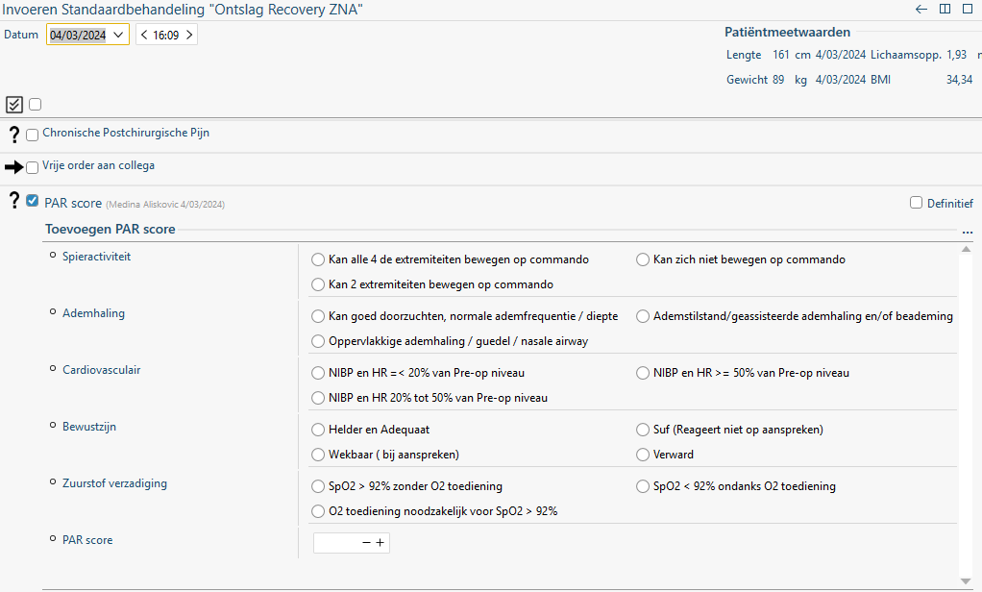

#### Checklist ontslagcriteria

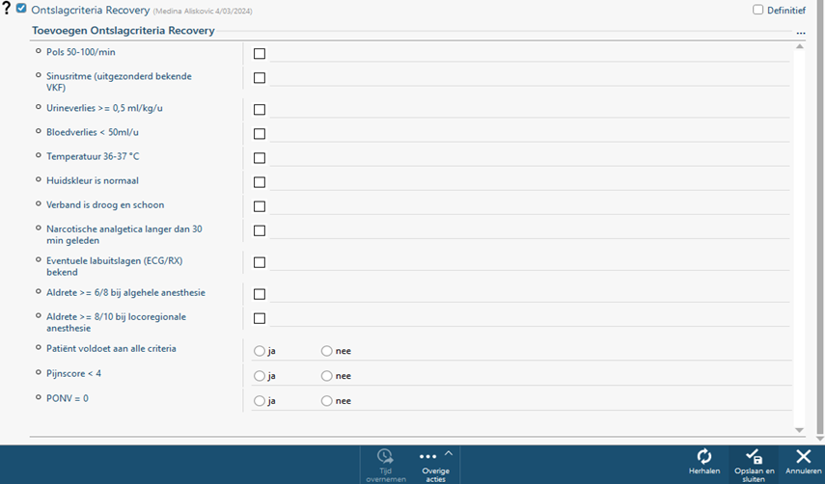

#### Verbaal numerieke score

*De verpleegkundige vraagt een pijnscorecijfer aan de patiënt van 0 tot 10 over de pijnstreek van de operatie. Als de score 0 is dan ervaart de patiënt geen pijn. Als de score 10 is dan ervaart de patiënt de meest ondraaglijke pijn die er is. Als de score 4 is ervaart de patiënt de pijn als dragelijk, maar dient de pijnscore geherevalueerd te worden na 15’. We geven geen pijnmedicatie bij een pijnscore 4. We geven pijnmedicatie vanaf een pijnscore van 5. Afhankelijk van de pijnscore wordt er pijnmedicatie toegediend (trap 1, trap 2, trap 3, zie pijnbeleid recovery/PAZA).*

*De patiënt kan pijn ervaren niet aan de operatiestreek maar op een andere plaats. Vb: rugklachten door langdurige ligging op de operatietafel of pijn in de benen door een langdurige gynaecologische houding. Deze ervaring van pijn wordt apart beoordeeld. Hetzelfde standaard pijnbeleid van de PAZA wordt hierbij toegepast*.

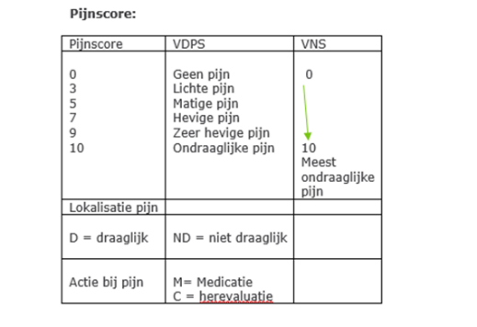

#### PONV

***PONV = Post Operatieve Nausea en Vomiting***

*De patiënt kan zich postoperatief misselijk voelen op de PAZA omwille van de anesthesiemedicatie. Om die reden wordt de misselijkheidsgraad van de patiënt via de PONV-score om de 15’ bevraagd en genoteerd in HIX.*

*Is de patiënt niet misselijk dan heeft die een score van 0. Vanaf score 1 geven we medicatie voor de misselijkheid om braken te voorkomen. Als de patiënt zou braken geeft dit een enorme druk op de operatiewonde waardoor complicaties kunnen ontstaan. Het gevoel van braken is ook niet aangenaam voor de patiënt. Om die reden wordt de PONV om de 15min bevraagd.*

*De patiënt gaat altijd met een PONV-score 0 naar de kamer. De patiënt mag niet met een misselijk gevoel naar de kamer gaan!*

*Score 0 => geen medicatie*

*Score 1 => 4 mg Ondansetron I.V. in shot*

*Is de patiënt na 10 min nog misselijk => 50mg Litican I.V. in shot*

*CAVE: geen Litican toedienen aan patiënten die epilepsie of de ziekte van Parkinson hebben. Hierbij steeds de anesthesist contacteren.*

*Is de patiënt na 10 min na het toedienen van Litican nog misselijk, wordt de verantwoordelijke anesthesist of de PAZA assistent anesthesie gecontacteerd voor verder advies.*

***PONV risicofactoren***

|  |  |
| --- | --- |
| ***RISK Factors*** | |
| ***Risk Factors for PONV (simplified):*** | 1. *Geschiedenis van PONV* 2. *Niet-roker* 3. *Vrouw* 4. *Post-op opioids (anticipated/required for pain control)* |
| ***Very High Risk:*** | 1. *Meerdere antecedenten van PONV (ondanks profylactische behandeling)* 2. *Antecedenten zijn belangrijk vooral wanneer de profylactie geen effect had bij recent toedienen van propofol, SEVO/ISO, ondansetron en dexamethasone.* 3. *Wordt best geïdentificeerd in het preoperatieve screeningsproces in de dagen voorafgaand aan de electieve chirurgie.* |

### Postoperatieve intensieve patiënten

*Patiënten, onder een langdurige algemene anesthesie, die een majeure operatie hebben ondergaan, gaan in principe rechtsreeks naar IZ. Maar deze patiënten kunnen zo nodig ook op de PAZA gebufferd worden indien er tijdelijk geen plaats is op de IZ.*

### Communicatie van OK naar PAZA

#### Installatie van de patiënt

* *Verantwoordelijke PAZA verpleegkundige schrijft de patiënt in HIX*
* *Helpende PAZA verpleegkundige en OK-verpleegkundige/of anesthesist koppelen de patiënt aan de monitor.*
* *De OK-verpleegkundige brieft de identificatie en het chirurgische peroperatieve gedeelte van de patiënt aan de verantwoordelijke PAZA-verpleegkundige.*
* *De anesthesist brieft het resterende gedeelte*

### Opleidingsplan student 9E PAZA ZAS Middelheim

*Student:*

*Stardatum stage:*

*Mentor 9E PAZA:*

|  |  |  |  |
| --- | --- | --- | --- |
| ***Installatie van de patiënt aan de monitor***  ***Week 1*** | ***Uitleg gegeven door*** | ***Gekend*** | ***Nog te herhalen*** |
| *Identificatie: naam, voornaam, geboortedatum, identificatiebandje* |  |  |  |
| *Zuurstoftoediening* |  |  |  |
| *Pulsoxymetrie, saturatie* |  |  |  |
| *ademhalingsfrequentie* |  |  |  |
| *hartritme* |  |  |  |
| *Bloeddruk: manueel*  *arterieel* |  |  |  |
| *CVD meting via monitor* |  |  |  |
| *Temperatuur perifeer* |  |  |  |
| *Thermoregulatie: opwarmingsdeken, Bair Hugger* |  |  |  |
| *Glascow Coma Schaal* |  |  |  |
| *Infuustherapie* |  |  |  |
| *Diurese / vochtbalans: in en output* |  |  |  |
| ***Post-op zorgen ( week 1 – 2)*** | ***Uitleg gegeven door*** | ***Gekend*** | ***Nog te herhalen*** |
| *Voorblad, PDMS scherm-toedieningsregistratie introducties/opvolgen/uitvoeren* |  |  |  |
| *Juiste houding van de patiënt* |  |  |  |
| *Observatie + registratie pijn (VAS)/sedatie/PONV* |  |  |  |
| ***Administratie (week 1 – 2)*** | ***Uitleg gegeven door*** | ***Gekend*** | ***Nog te herhalen*** |
| *Nachtpaza - boek* |  |  |  |
| ***Ontslag (week 1 – 2 )*** | ***Uitleg gegeven door*** | ***Gekend*** | ***Nog te herhalen*** |
| *ALDRETE/PAR – score – checklist ontslagcriteria* |  |  |  |
| *Overdracht volgens ISBAR* |  |  |  |
| ***Medicatietoediening (week 1 – 2 )*** | ***Uitleg gegeven door*** | ***Gekend*** | ***Nog te herhalen*** |
| *Medicatie sublinguaal* |  |  |  |
| *Medicatie subcutaan* |  |  |  |
| *Verdunde medicatie* |  |  |  |
| *Medicatie IV : in shot*  *Via spuitpomp*  *Via druppelteller* |  |  |  |
| ***Diurese (week 1 – 2)*** | ***Uitleg gegeven door*** | ***Gekend*** | ***Nog te herhalen*** |
| *Diurese = 0,5ml per kg lichaamsgewicht per uur* |  |  |  |
| *Eénmalige sondage/plaatsen verblijfsonde* |  |  |  |
| *Verwijderen blaassonde* |  |  |  |
| *Blaasspoeling bij TURP/TURB* |  |  |  |
| *Blaasspoeling bij TURP/TURB en klontervorming* |  |  |  |
| ***Drainagesystemen ( 1 – 2)*** | ***Uitleg gegeven door*** | ***Gekend*** | ***Nog te herhalen*** |
| *Wonddrain: redon/jackson Pratt, miniredon* |  |  |  |
| *Redon : vacuüm op/af* |  |  |  |
| *Redon : pot vervangen* |  |  |  |
| *Thoraxdrain* |  |  |  |
| ***Bloedafname ( 1 – 2)*** | ***Uitleg gegeven door*** | ***Gekend*** | ***Nog te herhalen*** |
| *Perifeer* |  |  |  |
| *Via centrale catheter* |  |  |  |
| *Via arteriële catheter* |  |  |  |
| *Eyetone* |  |  |  |
| *ACT ( indien mogelijk)* |  |  |  |
| ***Zorgen aan ademhalingsstelsel (week 1 – 2)*** | ***Uitleg gegeven door*** | ***Gekend*** | ***Nog te herhalen*** |
| *Aspiratie* |  |  |  |
| *O2 toediening : nasale sonde* |  |  |  |
| *Non-rebreathing* |  |  |  |
| *Mayo Tube* |  |  |  |
| *Larynxmasker* |  |  |  |
| *Endotrachealetube* |  |  |  |
| *Tracheo(s)tomie* |  |  |  |

## Verwachtingen

### De student op de PAZA

*De student wordt eerst gedurende 2 à 3 weken gekoppeld aan een mentor of verpleegkundige. Deze periode is afhankelijk van de totale stageperiode van de student.*

***Stageweek 1***

*In de* ***eerste week*** *van de stage “kleeft” bij wijze van spreken de student aan de mentor of verpleegkundige die de student opleidt. De student krijgt in de eerste week geen eigen verantwoordelijkheid over de patiënt!*

*Volgende basisvaardigheden worden de student aangeleerd:*

* *Opname in HIX en installatie van de postoperatieve patiënt*
* *Administratieve werking in HIX*
* *Verzamelen en interpreteren van vitale parameters en uitslagen; hemodynamische parameters, bloedverlies, bewustzijn, bloeduitslagen, pijnbeleving, misselijkheidsgraad, …*
* *Kennismaking met de* ***verschillende anesthesietechnieken***

***Hemodynamische parameters op de PAZA:***

*Het is belangrijk dat je deze parameters kent bij aanvang van je stage!*

* ***Saturatie****: zet je op de vinger van de patiënt aan de arm van het infuus*
* ***Zuurstof****:2 à 3 L O2 toedienen bij aankomst. Zo mogelijk na 30 min de zuurstof afbouwen naar minimum 92% SpO2 bij kamerlucht. Is de saturatie van de patiënt aan kamerlucht lager dan 92% SpO2, dan mag hij/zij met 2L O2 naar de kamer.*
* ***Bloeddruk****: systole tussen 80 mmHg en 180 mmHg*
* ***Hartritme****: sinusaal of afwijking is gekend, tussen 40 en 100 s/m*
* ***Urinedebiet met verblijfsonde/urometer****: 0,5 ml/kg/u*
* ***Bloedverlies met redon/spirelli drain****: kleiner dan 50ml/u*
* ***Temperatuur****: tussen de 35.7°C en 37°C*
* ***PAZA – pijnbeleid:***

***VNS =*** *verbale numerieke score*

|  |  |  |
| --- | --- | --- |
| *Pijnscore* | *VDPS* | *VNS* |
| *0*  *1 – 3*  *4*  *5 – 6*  *7 – 10* | *Geen pijn*  *Lichte pijn*  *Matige pijn*  *Herevaluatie na 30 min. Pt mag met deze score niet naar kamer.*  *Hevige pijn*  *Zeer hevige tot ondraaglijke pijn* | *0*  *10*  *Meest ondraaglijke pijn* |
| *Lokalisatie pijn* |  |  |
| *D = draaglijk* | *ND = niet draaglijk* |  |
| *Actie bij pijn* | *M = medicatie*  *C = herevaluatie* |  |

* *PONV – beleid*
* *Toedienen van basiszorgen tijdens ochtendverzorging ( nacht – PAZA – patiënten)*
* *Kennis in het gebruik van geneesmiddelen die specifiek op de PAZA worden gebruikt*
* *PAZA vochtbeleid*
* *Leren linken leggen tussen de verschillende soorten mineure en majeure chirurgische ingrepen en de daarbij horende specifieke postoperatieve zorgen*
* *Technieken:*
* *Klaarmaken van arteriële drukzak, verwijderen arteriële katheter*
* *Perifere bloedafname*
* *Arteriële bloedafname*
* *Bloedafname via CVD*
* *Zo nodig op advies van de anesthesist de CVD katheter inkorten*
* *Sonderen (éénmalig sonderen / plaatsen verblijfsonde)*
* *De anesthesist assisteren bij de inductie (extra muros)*

***Stageweek 2 en 3***

*De* ***2de week*** *van de stage leert de student, afhankelijk van zijn/haar leerproces, onder toezicht, zelfstandig zorg te dragen over 1 mineure ingreep. Dit wordt opgebouwd naar 2 mineure ingrepen en eventueel 3 mineure ingrepen. De student dient via opbouwende feedback linken te leren leggen tussen de verschillende soorten chirurgische ingrepen en de daarbij horende specifieke postoperatieve zorgen.*

*Indien de student zelfstandig, onder toezicht, de verantwoordelijkheid draagt over 2 mineure ingrepen kan de student kennismaken met een majeure ingreep. De student blijft steeds gekoppeld aan de mentor of verpleegkundige. Van de student wordt verwacht dat die onder toezicht tegen het einde van zijn stage de verantwoordelijk heeft over één majeure ingreep.*

*De student dient net zoals de mentor / verpleegkundige continu gegevens te verzamelen, te interpreteren en aan de hand van deze gegevens een situationele analyse te maken van de patiënt, de operatietechniek en de anesthesietechniek. De mentor leert de student continu de complexiteit van de zorgsituatie te stellen in het postoperatief proces van de patiënt met de daarbij horende verpleegkundige diagnose. Daarbij wordt rekening gehouden met de korte tijdsperiode van de zorgsituatie op de PAZA.*

***Stageweek 4, 5, 6 …. Extra muros***

*Na ongeveer* ***3 weken*** *stage op de PAZA wordt de student gekoppeld aan de* ***EM – VK.*** *De student gaat samen met de EM – VK op verplaatsing, buiten het OK, de patiënt onder algehele narcose brengen. De student leert de verschillende werkgebieden van EM: cathlab, IVF, angiozaal.*

## Feedback

*Na ongeveer 1 week stage plant de mentor een overleg met de student. Tijdens dit overleg wordt de beleving van de student op de PAZA afgetoetst met de mentor. Heb je geen fijn gevoel of loop je tegen moeilijkheden aan, kan dat hier gezegd worden zodat de mentoren hier tijdig op kunnen anticiperen.*

*Na ongeveer* ***3 à 4 weken*** *(afhankelijk van de school) volgt een tussentijdse evaluatie samen met de stagementor van de school.*

*Op het* ***einde van je stage*** *volgt de* ***eindevaluatie*** *met de stagementor van de school en de mentor van de PAZA. Tijdens deze gesprekken wordt opbouwende feedback gegeven.*

*De* ***tussentijdse-evaluatie*** *en de* ***eindevaluatie*** *worden geschreven door de mentoren aan de hand van; het ‘****evaluatiedocument van ZAS’ (schriftelijk) of Medbook (digitaal)****. Het schriftelijk evaluatiedocument kan je terugvinden op het Digihuis en op de R-schijf van de PAZA.*

*Als je* ***Medbook*** *gebruikt nodig je bij de start van je stage de mentoren van de PAZA uit op volgend emailadres: ‘mentoren-9epaza@zas.be’. Nodig je de mentoren niet uit kunnen we de tussentijdse- en eindevaluatie niet voorbereiden en dus niet invullen.*

*De mentor vult de tussentijdse- en eindevaluatie in en houdt hierbij rekening met de dagreflecties van de voorbije stage. Het document wordt steeds ingevuld aan de hand van objectieve observaties. De mentor raadpleegt hiervoor eveneens de checklist achteraan in de studentenbrochure.*

*Bij voorkeur doet de mentor die het meest met je heeft samengewerkt de evaluaties. Kan deze mentor niet aanwezig zijn tijdens je evaluatie dan voert een andere mentor, na overleg, de evaluatie uit. Vroeger feedback vragen aan de mentor en de collega’s kan steeds. Indien er aandachtspunten zijn, word je hier op aangesproken.*

## 